**第六单元过关检测卷**

一、填一填。(每空1分，共27分)

1. －表示(　　)个(　　)减去(　　)个(　　)，得(　　)个(　　)，也就是(　　)。

2．比 m短 m是(　　)m， m比(　　)m多 m。

3．分数单位是的所有最简真分数的和是(　　)。

4．与的和是(　　)，差是(　　)。

5．分母是5的最小假分数与最大真分数的差是(　　)。

6．1里面有(　　)个，再加上(　　)个这样的分数单位就是最小的质数。

7．6个加上(　　)个就是1。

8．计算＋要先(　　)，结果是(　　)。

9．在里填上“＞”“＜”或“＝”。

＋　　　 　 －

－＋ ＋＋ 10．＋＋＋＝(＋ )+( + )

－＝＋ －

二、辨一辨。(每题1分，共5分)

(每题2分，共12分)

1. 整数加法的运算定律对分数加法仍然适用。 (　　)

2．1 kg苹果4天吃完，每天吃 kg。 (　　)

3．从1里面连续减9次，得0。 (　　)

4．1－＋＝0。 (　　)

5．＋＝＝。 (　　)

三、选一选。(每题1分，共5分)

1．5 m的(　　)1 m的。

A．大于　　 B．等于

C．小于 D．无法确定　 2．一根电线，已经用了，还剩 m，用去的和剩下的比，(　　)。

A．用去的多 B．剩下的多

C．一样多 D．无法确定 3．＋可以直接相加，是因为这两个加数(　　)。

A．分数单位相同 B．都是真分数

C．分子相同 D．分数单位的个数相同

4．与的和减去它们的差，结果是多少？正确的算式是(　　)。

A.＋－－ B.－＋－

C.＋－ D.－－＋

　　5．从3里面连续减去(　　)个，最后得1。

A．3　　 B．5　　 C．10　　 D．15

四、 算一算。(1题9分，2题12分，3题8分，共29分) 1．直接写得数。

＋＝　　　 －＝　　　 －＝

＋＝ ＋＝ －＝

－＝ 1－＝ ＋＝

2．计算下面各题，能简算的要简算。

＋－　　 2－－ －

＋－ － ＋＋

3．解方程。

x＋＝ x－＝ x＋＝1 x－＝

五、解决问题。(每题5分，共30分)

1．明明喝了一杯橙汁的，加满温开水，然后喝了一杯的，再加满 温开水，又喝了一杯的后，继续加满温开水，最后把这一杯喝完 了。明明喝的橙汁和温开水各有多少杯？

2．绿化公园，规划种花 ，植树 ，植树的面积比种草 的面积少 ，规划的绿化面积有多少平方千米？

3．贝贝和甜甜计划折60只千纸鹤，结果贝贝完成了全部任务的， 甜甜折了45只。这样，两人实际完成了计划的几分之几？

4．仓库原有一批货物，运走 t后，又运进 t，这时共有货物 t。 仓库原有货物多少吨？

5．小星看一本书，计划三天看完。第一天看了这本书的，第二天 看了这本书的，第三天应看多少？三天中哪天看的页数最多？

6．一桶油，连桶共重 kg，倒出一半油后，连桶共重 kg，桶重多 少千克 ?

六、请将，，，，和填在中，使每条线上的三个数的和 都相等。(4分)

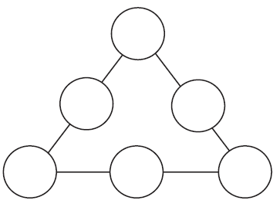

**答案**

一、1．5　　1　　4

2．

3．2　4．

5．　6.13　9　7.11

8．通分　　9．＜　＝　＞　＝

10．

二、1．√　2．×　3．√　4．×　5．×

三、1．B　2．A　3．A　4．C　5．C

四、1．

2．　1　1　　　3

3．x＝　x＝　x＝　x＝

五、1．橙汁：1杯

温开水：＋＋＝(杯)

2．＋＋＝1()

3．45÷60＋＝

4．－＋＝(t)

5．1－－＝　＞＞

第一天看的页数最多

6．＋－＝(kg)

六、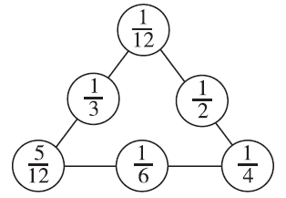

点播：答案不唯一